Dane autobaza.pl: prawie 43% rynku wtórnego należy do diesla
Rynek diesla w Polsce wciąż ma się całkiem dobrze i na razie nie zanosi się na szybkie zmiany.

Wbrew światowym trendom i wzmożonej promocji elektromobilności, diesel w Polsce wciąż cieszy się zainteresowaniem klientów.
Owszem, jego udział znowu nieco się zmniejszył i wg danych autobaza.pl w porównaniu z I półroczem spadł o 2 pkt. procentowe - z 44% na 42%. Jednak nadal zajmuje znaczącą pozycję na rynku wtórnym.

Paradoksalnie ma na to wpływ silna promocja elektromobilności w krajach Europy Zachodniej. Stosowane tam zachęty w postaci dopłat i ulg oraz coraz bardziej negatywny PR diesla powoduje, iż dotychczasowi użytkownicy aut z tym napędem przesiadają się na modele benzynowe, hybrydowe czy elektryczne.

Niechęć do diesla w Europie Zachodniej opłaca się polskim handlarzom

Niechęć do diesla sprawia, iż zyskuje on atrakcyjne ceny. A to jest bardzo na rękę handlarzom, którzy w ten sposób mogą sobie zrekompensować straty związane z lockdownem i wysokim kursem euro. I dopóki taka sytuacja będzie miała miejsce, dopóty diesel będzie drugą siłą na polskim rynku wtórnym.

Ponadto klient rynku wtórnego w Polsce kieruje się przede wszystkim ceną auta. Ewentualne zagrożenia dla środowiska są dla niego zbyt mało istotne, aby miały wpływ na jego decyzję zakupową.

Podwoiła się liczba ofert na pojazdy elektryczne

Na razie diesel zszedł na drugi plan. To auta z silnikami benzynowymi stanowią zdecydowaną większość, bo aż 55,4% podaży, w tym auta benzynowe z LPG - 5,9%. Hybrydy stanowią 1,4% - czyli odnotowujemy minimalny wzrost o 0,34 punkta procentowego w stosunku do danych za I półrocze 2020.

Natomiast elektryki na rynku wtórnym to wciąż znikoma ilość - zaledwie 0,24% podaży. Jednak uwagę zwraca fakt wzrostu podaży o 50% w stosunku do I półrocza 2020, gdzie podaż pojazdów elektrycznych kształtowała się na poziomie 0,16% wszystkich ofert.

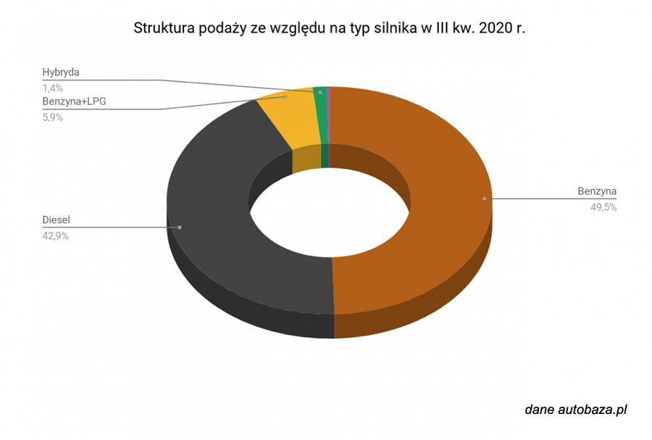
Podsumowując, rynek diesla w Polsce jeszcze długo będzie miał się dobrze, zważywszy na fakt napływu do Polski w najbliższych latach samochodów spalinowych w tym niechcianych w Europie Zachodniej starszych diesli.

Na pewno w najbliższych latach da się zauważyć duże różnice w strukturze aut ze względu na rodzaj silnika pomiędzy rynkiem pierwotnym i wtórnym.

“Rynek pierwotny szybciej wyprze diesle, jednak na rynku wtórnym będą one zajmowały znaczące miejsce jeszcze kilka ładnych lat” - twierdzi Piotr Korab współwłaściciel serwisu autobaza.pl.

Ten stan rzeczy zacznie się zmieniać dopiero, gdy na rynku zaczną dominować tańsze hybrydy czy elektryki, a Polacy ostatecznie przekonają się do tych ostatnich i znikną bariery związane z ich użytkowaniem.

